МИНИСТЕРСТВО СЕЛЬСКОГО ХОЗЯЙСТВА И ПРОДОВОЛЬСТВИЯ РЕСПУБЛИКИ БЕЛАРУСЬ

ГЛАВНОЕ УПРАВЛЕНИЕ ОБРАЗОВАНИЯ, НАУКИ
И КАДРОВОЙ ПОЛИТИКИ

УЧРЕЖДЕНИЕ ОБРАЗОВАНИЯ
«ГРОДНЕНСКИЙ ГОСУДАРСТВЕННЫЙ АГРАРНЫЙ УНИВЕРСИТЕТ»

ДНЕВНИК И отчет
о прохождении ознакомительной практики
(специальность 6-05-0811-02 Производство продукции животного происхождения)

Руководитель практики от кафедры ___________________
__________________________________________________

Руководитель практики от производства _______________
__________________________________________________

Исполнитель_______________________________________________________________________________________________

Гродно, 20__
УДК 636(047.3)
ББК 46я73
Д54

Авторы:
Н. Н. Климов, В. В. Пешко, С. И. Коршун, Н. Н. Пешко

Рецензент:
доцент, кандидат сельскохозяйственных наук М. И. Дюба

Д54 | Дневник и отчет о прохождении ознакомительной практики (специальность 6-05-0811-02 Производство продукции животного происхождения) / Н. Н. Климов, В. В. Пешко, С. И. Коршун, Н. Н. Пешко. – Гродно : ГГАУ, 2024. – 31 с.

В методической разработке представлены дневник прохождения ознакомительной практики для студентов, обучающихся по специальности 6-05-0811-02 Производство продукции животного происхождения, а также отчет о ее прохождении, который состоит из выполнения заданий, разработанных в соответствии с программой практики. Издание предназначено для студентов биотехнологического факультета дневной и заочной форм получения высшего образования.

УДК 636(047.3)
46я73

Рекомендовано к использованию методической комиссией биотехнологического факультета УО «ГГАУ» (протокол № 8 от 22.04.2024 г.)

© Н.Н. Климов, В.В. Пешко, С.И. Коршун, Н.Н. Пешко, 2024
© УО «ГГАУ», 2024
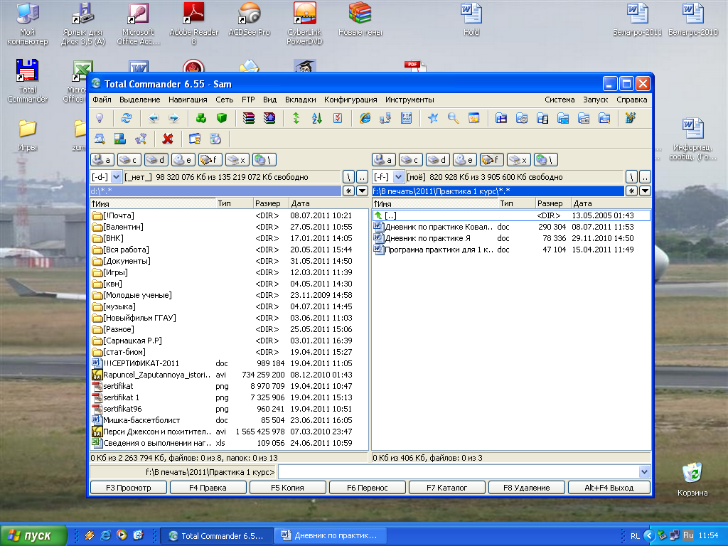
Содержание

Введение........................................................................................ | 4
Дневник прохождения ознакомительной практики…………. | 7
Отчет о прохождении ознакомительной практики………….. | 9
Тема 1. Ведение………………………………………………... | 9
Тема 2. Значение различных отраслей животноводства в структуре агропромышленного комплекса Республики Беларусь…………………………………………………………. | 14
Тема 3. Основные виды животноводческой продукции, производимые в Республике Беларусь………………………... | 15
Тема 4. Технологические принципы производства основных видов продукции животноводства……………………………. | 17
Тема 5. Общая характеристика предприятия…………………. | 20
Тема 6. Знакомство с организацией производства продукции и технологическими процессами на животноводческих объектах предприятия…………………………………………. | 25

ВВЕДЕНИЕ

Ознакомительная практика студентов является обязательным компонентом высшего образования – важнейшим этапом продолжения учебного процесса в производственных условиях. Она позволяет связать теоретическое обучение студентов в университете с их практической деятельностью в качестве технолога по производству продукции животного происхождения.
В процессе прохождения практики, обучающиеся находятся на рабочих местах организации прохождения практики (базы практики) и выполняют часть обязанностей ее штатного персонала, как внештатные работники подразделения. При наличии вакансии практикант может быть зачислен на штатную должность с выплатой заработной платы. Зачисление на штатную должность не освобождает практиканта от выполнения программы практики.
Цель практики: совершенствование профессионально-практической подготовки обучающихся по производству продукции животного происхождения путем их ознакомления со спецификой ведения различных отраслей животноводства и освоения первичных практических навыков по избранной специальности, необходимых для работы в условиях инновационного развития агропромышленного комплекса Республики Беларусь.
Основные задачи практики:
- ознакомление с видами сельскохозяйственных животных, разводимых в общественном секторе Республики Беларусь, и видами получаемой от них продукции животного происхождения;
- ознакомление с методами, приемами и технологиями ведения различных отраслей животноводства;
- опережающая подготовка обучающихся к осознанному пониманию актуальности и практической значимости дисциплин общепрофессионального модуля;
- приобретение практического опыта в самостоятельной и групповой работе по избранной специальности посредством выполнения функциональных обязанностей специалиста по производству продукции животного происхождения;
- стимулирование формирования профессионально-личностных качеств будущего специалиста, его профессиональных компетенций и индивидуального стиля работы;
- закрепление, расширение и углубление теоретических знаний по изучаемым дисциплинам, умений и навыков их использования на практике.
В результате прохождения практики должно быть обеспечено формирование, развитие и закрепление у студентов универсальных, базовых профессиональных и специализированных компетенций, установленных Образовательным стандартом и учебными планами специальности 6-05-0811-02 Производство продукции животного происхождения.
Во время всей практики студенты ведут дневник, в котором записывают данные о выполненной работе. Также во время практики студент составляет письменный отчет о выполнении программы практики. Дневник и отчет проверяет и подписывает руководитель практики от кафедры и руководитель практики от производства.
Защита отчетной документации проходит по окончании практики. Форма текущей аттестации – дифференцированный зачет.
При прохождении учебной практики студент обязан:
– изучить и строго соблюдать правила охраны труда, техники безопасности и производственной санитарии;
– выполнять действующие в хозяйстве правила трудового распорядка;
– полностью выполнять задания, предусмотренные программой практики;
– нести ответственность за качество выполняемой работы;
– приобретать знания и умения, необходимые для профессиональной деятельности;
– вести дневник и своевременно сдать зачет по учебной практике.

ДНЕВНИК
прохождения ознакомительной практики

Дата | Краткое содержание выполненной работы
1 | 2

1 | 2
ОТЧЕТ
о прохождении ознакомительной практики

Тема 1. Ведение
ЦЕЛЬ: изучить требования по охране труда, в том числе правила безопасного обращения с животными разных видов, требования по безопасности в пути следования к месту прохождения практики, а также правила противопожарной безопасности. Изучить требования к оформлению дневника и отчета по практике, ознакомится с руководителями практики, работой учебно-производственных объектов учреждения образования «Гродненский государственный аграрный университет», соответствующих профилю образования, по которому осуществляется подготовка специалистов (отраслевая лаборатория «ДНК-технологий», лаборатория «АгроВет», отраслевая биотехнологическая лаборатория по репродукции сельскохозяйственных животных, ветеринарная клиника «UniВетЭксперт»).
МЕСТО ВЫПОЛНЕНИЯ: университет.
ВРЕМЯ ВЫПОЛНЕНИЯ: 12 часов.
План выполнения:
Задание 1. Ознакомьтесь с требованиями по охране труда, а также правилами противопожарной безопасности на территории университета и его подразделений, которые планируются к посещению. Перечислите основные из них.
____________________________________________________________________________________________________________________________________________________________________________________________________________________________________________________________________________________________________________________________________________________________________________________________________________________________________________________________________________________________________________________________________________________________________________________________________________________________________
Задание 2. Изучите и кратко законспектируйте правила безопасного обращения с животными разных видов, а также правила противопожарной безопасности на территории сельскохозяйственного предприятия.
________________________________________________________________________________________________________________________________________________________________________________________________________________________________________________________________________________________________________________________________________________________________________________________________________________________________________________________________________________________________________________________________________________________________________________________________________________________________________________________________________________________________________________________________________________________________________________________________________________________________________________
Задание 3. Пройти инструктаж по технике безопасности при прохождении практики на территории университета и в сельскохозяйственном предприятии.

Задание 4. Ознакомьтесь с работой отраслевой лаборатории «ДНК-технологий» и кратко законспектируйте основные направления ее деятельности и вклад в развитие отрасли животноводства Республики Беларусь.
________________________________________________________________________________________________________________________________________________________________________________________________________________________________________________________________________________________________________________________________________________________________________________________________________________________
Задание 5. Ознакомьтесь с работой лаборатория «АгроВет» и кратко законспектируйте основные направления ее деятельности и вклад в развитие отрасли животноводства Республики Беларусь.

________________________________________________________________________________________________________________________________________________________________________________________________________________________________________________________________________________________________________________________________________________________________________________________________________________________
Задание 6. Ознакомьтесь с работой отраслевая биотехнологической лаборатории по репродукции сельскохозяйственных животных и кратко законспектируйте основные направления ее деятельности и вклад в развитие отрасли животноводства Республики Беларусь.
________________________________________________________________________________________________________________________________________________________________________________________________________________________________________________________________________________________________________________________________________________________________________________________________________________________
______________________________________________________________________________________________________
Задание 7. Ознакомьтесь с работой ветеринарной клиники «UniВетЭксперт» и кратко законспектируйте основные направления ее деятельности и вклад в развитие отрасли животноводства Республики Беларусь.
________________________________________________________________________________________________________________________________________________________________________________________________________________________________________________________________________________________________________________________________________________________________________________________________________________________________________________________________________________________________________________________________________________________________________________________________________________________________________________________________________________________________________________________________________________________________________________________________________________________________________________Отметка о выполнении заданий _______________________
Подпись руководителя практики ______________________

Дата « ___ » ____________ 20 ___ г.
Тема 2. Значение различных отраслей животноводства в структуре агропромышленного комплекса Республики Беларусь
ЦЕЛЬ: уяснить значение отраслей животноводства в обеспечении продовольственной безопасности государства, а также установите роль, которую выполняет при этом технолог по производству продукции животного происхождения.
МЕСТО ВЫПОЛНЕНИЯ: университет.
ВРЕМЯ ВЫПОЛНЕНИЯ: 6 часов.
План выполнения:
Задание 1. Укажите, какие отрасли животноводства развиты в нашей стране и кратко законспектируйте их значение в обеспечении продовольственной безопасности государства, а также опишите роль, которую выполняет при этом технолог по производству продукции животного происхождения.
________________________________________________________________________________________________________________________________________________________________________________________________________________________________________________________________________________________________________________________________________________________________________________________________________________________________________________________________________________________________________________________________________________________________________________________________________________________________________________________________________________________________________________________________________________________________________________________________________________________________________________Отметка о выполнении заданий _______________________
Подпись руководителя практики ______________________

Дата « ___ » ____________ 20 ___ г.

Тема 3. Основные виды животноводческой продукции, производимые в Республике Беларусь
ЦЕЛЬ: изучить основные виды продукции, получаемой от различных видов животных и птицы, разводимых в общественном секторе Республики Беларусь, а также условия получения доброкачественной животноводческой продукции.
МЕСТО ВЫПОЛНЕНИЯ: университет.
ВРЕМЯ ВЫПОЛНЕНИЯ: 6 часов.
План выполнения:
Задание 1. Укажите виды продукции, получаемой от разных видов животных и птицы, разводимых в общественном секторе Республики Беларусь, кратко их опишите, а также укажите условия, при соблюдении которых производимая животноводческая продукция будет являться доброкачественной.
___________________________________________________________________________________________________________________________________________________________________________________________________________________________________________________________________________________________________________________________________________________________________________________________________________________________________________________________________________________________________________________________________________________________________________________________________________________________________________________________________________________________________________________________________________________________________________________________________________________________________________________________________________________________________
______________________________________________________________________________________________________
Отметка о выполнении задания _______________________
Подпись руководителя практики ______________________

Дата « ___ » ____________ 20 ___ г.
Тема 4. Технологические принципы производства основных видов продукции животноводства
ЦЕЛЬ: изучить основные типы половозрастных групп животных разных видов и особенности технологического процесса производства продукции животного происхождения.
МЕСТО ВЫПОЛНЕНИЯ: университет.
ВРЕМЯ ВЫПОЛНЕНИЯ: 12 часов.
План выполнения:
Задание 1. Ознакомьтесь с основными половозрастными группами животных основных видов, разводимых в нашей стране (крупный рогатый скот, свиньи, лошади, овцы, куры) и запишите их названия.
________________________________________________________________________________________________________________________________________________________________________________________________________________________________________________________________________________________________________________________________________________________________________________________________________________________________________________________________________________________________________________________________________________________________________________________________________________________________________________________________________________________________________________________________________________________________________________________________________________________________________________
Задание 2. Ознакомьтесь с особенностями технологического процесса производства продукции животного происхождения (содержание основного стада, воспроизводство стада, выращивание молодняка и др.) при разведении крупного рогатого скота, свиней, лошадей, овец и кур. Сделайте краткий конспект изученных особенностей.
________________________________________________________________________________________________________________________________________________________________________________________________________________________________________________________________________________________________________________________________________________________________________________________________________________________________________________________________________________________________________________________________________________________________________________________________________________________________________________________________________________________________________________________________________________________________________________________________________________________________________________
_________________________________________________________________________________________________________________________________________________________________________________________________________________________________________________________________________________________________________________________________________________________________________________________________________________________________________________________________________________________________________________________________________________________________________________________________________________________________________________________________________________________________________________________________________________________________________________________________________________________________________________________________________________________________
Отметка о выполнении заданий _______________________
Подпись руководителя практики ______________________

Дата « ___ » ____________ 20 ___ г.
Тема 5. Общая характеристика предприятия
ЦЕЛЬ: ознакомиться с организационной структурой сельскохозяйственного предприятия, направлениями его деятельности, видами производимой продукции, его производственной специализацией.
МЕСТО ВЫПОЛНЕНИЯ: сельскохозяйственное предприятие.
ВРЕМЯ ВЫПОЛНЕНИЯ: 12 часов.
План выполнения:
Задание 1. Изучите требования пожарной безопасности и производственной санитарии в условиях производства продукции животного происхождения и пройдите инструктаж по технике безопасности, вводный инструктаж по технике безопасности на рабочем месте.

Задание 2. Изучите и кратко опишите структуру управления сельскохозяйственным предприятием в целом и животноводческой его отрасли в частности.
___________________________________________________________________________________________________________________________________________________________________________________________________________________________________________________________________________________________________________________________________________________________________________________________________________________________________________________________________________
Задание 3. Изучите и кратко опишите основные должностные обязанности работников отрасли животноводства (главных и ведущих зоотехников, зоотехников-селекционеров, заведующих молочно-товарными комплексами и фермами, другими животноводческими объектами предприятия (при их наличии), бригадиров, мастеров машинного доения коров и др.) на основании изучения их должностных инструкций.
________________________________________________________________________________________________________________________________________________________________________________________________________________________________________________________________________________________________________________________________________________________________________________________________________________________________________________________________________________________________________________________________________________________________________________________________________________________________________________________________________________________________________________________________________________________________________________________________________________________________________________

________________________________________________________________________________________________________________________________________________________________________________________________________________________________________________________________________________________________________________________________________________________________________________________________________________________________________________________________________________________________________________________________________________________________________________________________________________________________________________________________________________________________________________________________________________________________________________________________________________________________________________
Задание 4. Изучите и кратко опишите специализацию сельскохозяйственного предприятия в области производства продукции животного происхождения, а также укажите количество персонала, занятого в отрасли животноводства.
___________________________________________________________________________________________________________________________________________________________________________________________________________________________________________________________________________________________________________________________________________________________________________________________________________________________________________________________________________
Задание 5. Изучите и кратко опишите состав и расположение на территории сельскохозяйственного предприятия производственных животноводческих подразделений по отраслям (отделений, бригад, ферм, комплексов), а также укажите численность поголовья, содержащегося на животноводческих объектах на начало года и удаленность их от центральной усадьбы.
________________________________________________________________________________________________________________________________________________________________________________________________________________________________________________________________________________________________________________________________________________________________________________________________________________________________________________________________________________________________________________________________________________________________________________________________________________________________________________________________________________________________________________________________________________________________________________________________________________________________________________
___________________________________________________________________________________________________________________________________________________________________________________________________________________________________________________________________________________________________________________________________________________________________________________________________________________________________________________________________________________________________________________________________________________________________________________________________________________________________________________________________________________________________________________________________________________________________________________________
Отметка о выполнении заданий _______________________
Подпись руководителя практики ______________________

Дата « ___ » ____________ 20 ___ г.
Тема 6. Знакомство с организацией производства продукции и технологическими процессами на животноводческих объектах предприятия
ЦЕЛЬ: ознакомится с биологическими и хозяйственными особенностями различных видов сельскохозяйственных животных, разводимых в условиях сельскохозяйственного предприятия, изучить виды продукции, которые от них получают, а также основные элементы технологии производства продукции животного происхождения.
МЕСТО ВЫПОЛНЕНИЯ: сельскохозяйственное предприятие.
ВРЕМЯ ВЫПОЛНЕНИЯ: 24 часа.
План выполнения:
Задание 1. Изучите и кратко опишите биологические и хозяйственные особенности различных видов сельскохозяйственных животных, разводимых в условиях сельскохозяйственного предприятия.
___________________________________________________________________________________________________________________________________________________________________________________________________________________________________________________________________________________________________________________________________________________________________________________________________________________________________________________________________________
___________________________________________________
___________________________________________________________________________________________________________________________________________________________________________________________________________________________________________________________________________________________________________________________________________________________________________________________________________________________________________________________________________
___________________________________________________
Задание 2. Изучите и опишите виды продукции, которые получают от различных видов сельскохозяйственных животных, разводимых в условиях сельскохозяйственного предприятия.
___________________________________________________________________________________________________________________________________________________________________________________________________________________________________________________________________________________________________________________________________________________________________________________________________________________________________________________________________________
___________________________________________________
Задание 3. Изучите и кратко опишите основные элементы технологии производства продукции животного происхождения (содержание, кормление, размножение и ветеринарная защита), применяемой в различных отраслях животноводства.
________________________________________________________________________________________________________________________________________________________________________________________________________________________________________________________________________________________________________________________________________________________________________________________________________________________________________________________________________________________________________________________________________________________________________________________________________________________________________________________________________________________________________________________________________________________________________________________________________________________________________________
___________________________________________________________________________________________________________________________________________________________________________________________________________________________________________________________________________________________________________________________________________________________________________________________________________________________________________________________________________________________________________________________________________________________________________________________________________________________________________________________________________________________________________________________________________________________________________________________
________________________________________________________________________________________________________________________________________________________________________________________________________________________________________________________________________________________________________________________________________________________________________________________________________________________________________________________________________________________________________________________________________________________________________________________________________________________________________________________________________________________________________________________________________________________________________________________________________________________________________________
___________________________________________________________________________________________________________________________________________________________________________________________________________________________________________________________________________________________________________________________________________________________________________________________________________________________________________________________________________________________________________________________________________________________________________________________________________________________________________________________________________________________________________________________________________________________________________________________
______________________________________________________________________________________________________________________________________________________
_______________________________________________________________________________________________________________________________________________________________________________________________________________________________________________________________
__________________________________________________________________________________________________________________________________________________________________________________________________________________________________________________________________________________________________________________________________________________________________________________________________________________________________________________________________________________________________________________________________________________________________________________________________________________________________________________________________________________________________________________________________________
Отметка о выполнении заданий _______________________
Подпись руководителя практики ______________________

Дата « ___ » ____________ 20 ___ г.

Учебное издание

Климов Николай Николаевич
Пешко Валентин Валентинович
Коршун Светлана Ивановна
Пешко Надежда Николаевна

ДНЕВНИК И ОТЧЕТ

о прохождении ознакомительной практики
(специальность 6-05-0811-02 Производство продукции животного происхождения)

Компьютерная верстка: Н.Н. Климов

Подписано в печать
Формат 60х84/16. Бумага офсетная.
Печать Risо. Усл.печ.л. Уч.-изд.л.
Тираж экз. Заказ №

Издатель и полиграфическое исполнение:

Учреждение образования
«Гродненский государственный аграрный университет»
Свидетельство о государственной регистрации издателя,
изготовителя, распространителя печатных изданий
№1/304 от 22.04.2023
Ул. Терешковой, 28, 230008, г. Гродно,

